Sistemas de Gestion Empresarial

roy denys calderon

Contenido

CODIGO DE BARRAS 2

MODULO SEARCH 2

MODULO SALE STOCK ALERT 3

# CODIGO DE BARRAS

1. Con este modulo Podemos agregar un código de barras único a cada producto que tengamos en nuestro inventario

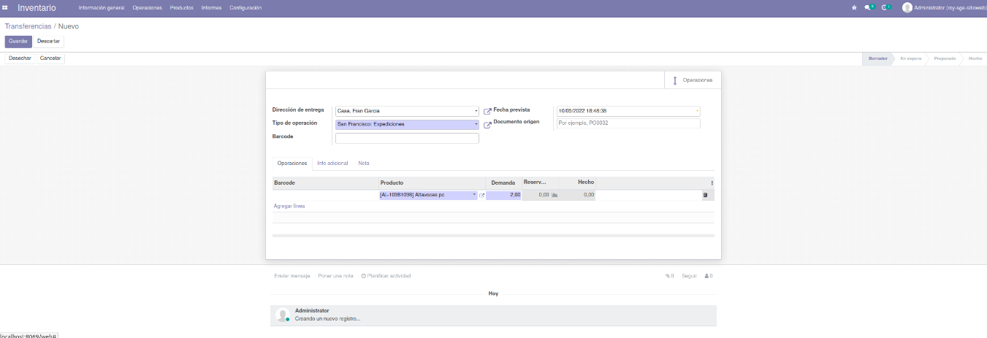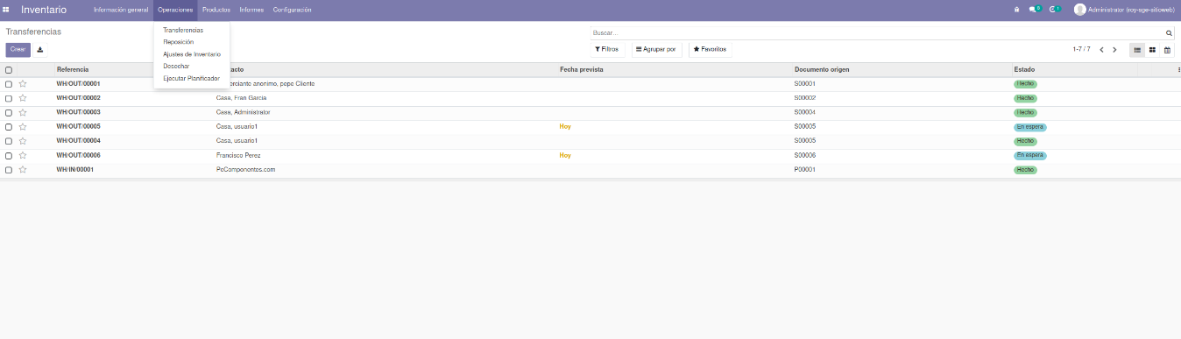

# MODULO SEARCH

1. Con este modulo que en si no es 100% para inventario pero sirve también para realizar búsquedas dentro de en si toda nuestra base de datos para encontrar algo especifico que no sepamos donde este

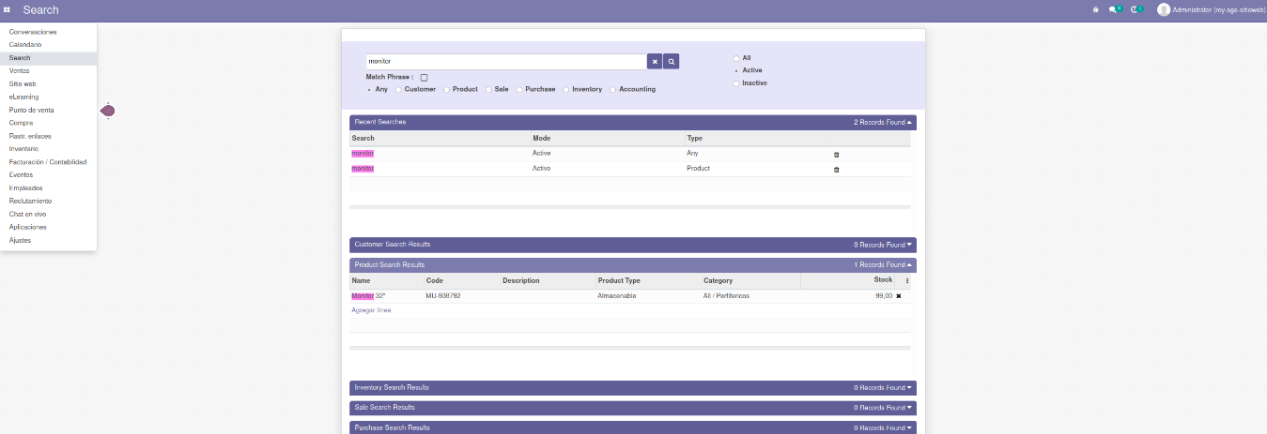

# MODULO SALE STOCK ALERT

1. Con este modulo podemos crear alertas cuando algún producto llegue a cierto nivel de stock, lo que hace este modulo es enviar un correo a las personas que nosotros especifiquemos diciendo que hace falta o dentro de poco hará falta stock de cierto inventario, podemos editar el mensaje también

